2019年江苏中考文言文阅读题汇总

一、常州卷

7．阅读两组文言选段，完成各题。
甲
子曰：“贤哉回也!一箪食，一瓢饮，在陋巷，人不堪其忧，回也不改其乐。贤哉回也!”
子曰：“饭疏食，饮水，曲肱而枕之，乐亦在其中矣。不义而富且贵，于我如浮云。”（《论语》）
景春曰：“公孙衍、张仪岂不诚大丈夫哉？一怒而诸侯惧，安居而天下熄。”孟子曰：“居天下之广居，立天下之正位，行天下之大道。得志，与民由之；不得志，独行其道。富贵不能淫，贫贱不能移，威武不能屈，此之谓大丈夫。”（《孟子》）
乙
我子迁于蔡三岁，吴伐陈。楚救陈，军于城父。闻孔子在陈、蔡之间，楚使人聘孔子。孔子将往拜礼①，陈、蔡大夫谋曰：“孔子贤者，所刺讥皆中诸侯之疾②．今者久留陈、蔡之间，诸大夫所设行③皆非仲尼之意。今楚，大国也，来聘孔子。孔子用于楚，则陈、蔡用事④大夫危矣。”于是乃相与发徒役⑤围孔子于野。不得行，绝粮。从者病，莫能兴。孔子讲诵弦歌不衰。子路慍见曰：“君子亦有穷⑥乎？”孔子曰：“君子固穷，小人穷斯滥⑦矣。”
（《史记•孔子世家》）
曾子曰：“士，不可以不弘毅，任重而道远。仁以为已任，不亦重乎？死而后已，不亦远乎？
（《论语•泰伯》）
孟子曰：“君子所以异于人者，以其存心也。君子以仁存心，以礼存心。仁者爱人，有礼者敬人。爱人者，人恒爱之；敬人者，人恒敬之。
（《孟子•离娄》）
【注释】①拜礼：拜见并接受聘礼。②中诸侯之疾：切中诸侯的弊病。③所设行：措施和作为。④用事：当政，掌权。⑤徒役：服劳役的人。⑥穷；走投无路、困厄。⑦滥：不加节制，乱来。
（1）解释下列加粗的词语。
①曲肱而枕之
②威武不能屈
③军于城父
④士不可以不弘毅
⑤所刺讥皆中诸侯之疾
（2）用现代汉语写出下列两个句子的意思。
①不义而富且贵，于我如浮云。
②仁以为己任，不亦重乎？死而后已，不亦远乎？
（3）在陈蔡被围，弟子们饿得站不起来，孔子为什么还不停地讲学、诵读、弹琴、歌唱？请结合甲乙两部分材料加以综合分析。
（4）对甲、乙两组文言的理解和分析，不正确的一项是
A．孔子称赞颜回贫贱不能移的精神，表明了一个具有普遍意义的道理，即人为了自己的理想，就要不断追求，即使生活清苦困顿也要能自得其乐。
B．孟子认为符合仁、礼、义的策略才是“正道”，所以公孙衍、张仪之流不是大丈夫。
C．在几段选文中，对“贤者、士、仁者、君子”这几种人的道德要求是趋向于一致的。
D．选文中“安居、小人、存心”三个词的意思与现代汉语中我们最常用的意思相同。

【解答】
（1）①手臂自肘到腕的部分；②使…屈服；③驻军、驻扎；④弘，广大。毅，强毅；⑤批评、指责。
（2）①不正当的手段得来的富贵，我把它看作天上的浮云。②把实现仁作为自己的责任，难道还不重大吗？奋斗终身，死而后已，难道路程还不遥远吗？
（3）孔子在弟子们饿得站不起来，还不停地讲学、诵读、弹琴、歌唱，很好地阐释了“贫贱不能移”的大丈夫气节，而孔子临危不忘义，处惊而不变，用自己的行为为他所倡导的士节写下了形象的注解。
（4）D。
【参考译文】
【甲】景春说：“公孙衍、张仪难道不是真正的有志气、有作为、有节气的男子吗？他们一发怒，连诸侯都害怕，他们安居家中，天下就太平无事。”孟子说：“居住在天下最宽广的住宅‘仁’里，站立在天下最正确的位置‘礼’上，行走在天下最宽广的道路‘义’上。能实现理想时，就同人民一起走这条正道；不能实现理想时，就独自行走在这条正道上。富贵不能使他的思想迷惑，贫贱不能使他的操守动摇，威武不能使他的意志屈服，这才叫作有志气有作为的男子。”
孔子说：“颜回的品质是多么高尚啊！一竹篮饭，一瓢水，住在简陋的小巷子里，别人都忍受不了这种穷困清苦，颜回却没有改变他好学的乐趣。颜回的品质是多么高尚啊！”
孔子说：“我整天吃粗粮，喝冷水，弯着胳膊做枕头，也自得其乐。用不正当的手段得来的富贵，我把它看作天上的浮云。”
【乙】孔子迁居到蔡国的第三年，吴国军队攻伐陈国。楚国出兵援救陈国，驻扎在城父。听说孔子在陈国、蔡国之间，楚昭王派人聘请孔子。孔子准备前往拜见回礼，陈国、蔡国的大夫们谋划说：“孔子是个贤人，他所指责抨击的都切中诸侯的弊病。如今他长久滞留在陈国、蔡国之间，众大夫所作所为都不符合仲尼的心意。如今楚国是大国，派人前来聘请孔子，倘若孔子在楚国被起用，我们这些在陈国、蔡国主事的大夫就危险了。”于是就共同调发役使将孔子围困在野外。孔子没法行路，断绝了粮食。随从的弟子疲惫不堪，饿得站不起来。但孔子仍讲习诵读，演奏歌唱，传授诗书礼乐毫不间断。子路很生气，来见孔子说：“君子也有穷困的时候吗？”孔子说：“君子能固守穷困而不动摇，小人穷困就胡作非为了。”
曾子说：“士不可以不弘大刚强而有毅力，因为他责任重大，道路遥远。把实现仁作为自己的责任，难道还不重大吗？奋斗终身，死而后已，难道路程还不遥远吗？”
孟子说：“君子与一般人不同的地方在于，他内心所怀的念头不同。君子内心所怀的念头是仁，是礼。仁爱的人爱别人，礼让的人尊敬别人。爱别人的人，别人也经常爱他；尊敬别人的人，别人也经常尊敬他。

二、淮安卷

（二〉阅读【甲】【乙】两部分文字，充成第7-11题.（20分）
【甲】夫君子之行，静以修身，俭以养德。非淡泊无以明志，非宁静无以致远。夫学须静也，才須学也，非学无以广才，非志无以成学。淫慢则不能励精，险躁換则不能冶性。年与时驰，意与日去，遂或枯落，多不接世，悲守穷庐，将复何及？——选自诸葛亮《诫子书》

【乙】吾欲汝曹①闻人过失，如闻父母之名，耳可得闻，口不可得言也。好议论人长短，妄是非正法，此吾所大恶也，宁死不愿闻子孙有此行也。汝曹知吾恶之甚矣，所以复言者，施衿结缡②，申父母之戒，欲使汝曹不忘之耳。

龙伯高③敦厚周慎，口无择言，谦约节俭，廉公有威，吾爱之重之，愿汝曹效之。杜季良④豪侠好义，忧人之忧，乐人之乐，清浊无所失⑤;父丧致客，数郡毕至，吾爱之重之，不愿汝曹效也。效伯高不得，犹为谨敕⑥之士，所谓刻鹄不成尚类鹜者也⑦;效季良不得，陷为天下轻薄子，所谓画虎不成反类狗者也。讫今季良尚未可知，郡将下车⑧辄切齿，州郡以为言，吾常为寒心，是以不愿子孙效也。
（选自马援《诫兄子严敦书》有删节）

【注释】①汝曹：你等②施衿结缡：父母送女儿出嫁，给她结好带子，戴好佩巾。③龙伯高：名述，字伯高。④杜季良：名保，字季良。⑤清浊无所失：指交友不分善恶。⑥谨敕：谨慎端整。⑦本句比喻相差不远：鹄：天鹅：鹜：鸭子。⑧郡将下车：指郡守初到任。

7.请用“/”标出下面句子的朗读停顿。（只标一处）（2分）
申 父 母 之 戒
8.解释文中加点词语.（4分）
①非学无以广才 ②意与日去
③乐人之乐 ④数郡毕至
9.把下列句子翻译成现代汉语.（6分）
①静以修身,俭以养德。
译文：
②夫学须静也,才须学也。
译文：
③吾常为寒心,是以不愿子孙效也.
译文：
10.“静”对于做人与学习有挪些意义？请根据【甲】文内容简要概括。（4分）

11.这两篇诫勉子侄的书信有不少说理技巧，请说说你从学到了哪些。（4分）
答：

【解答】
7申/父母之戒。
8①使……增长；②离开；③以……为乐；④全，都。
9①心绪宁静来提高自身的修养，生活节俭来培养高尚的品德。
②学习必须静下心来，才干须要勤学苦练。
③我常常替他寒心，这就是我不希望子孙效仿他的原因（或因此我不希望子孙效仿他）。
10“非淡泊无以明志，非宁静无以致远”，从淡泊和宁静的自身修养上狠下功夫，“夫学须静也。才须学也，非学无以广才，非志无以成学”。不安静就不能为远大志向而长期刻苦学习。要学得真知。必须使身心置于宁静中研宂探讨。人们的才能是从不断的学习中枳累的，不下功夫学习就不能增长与发扬自己的才干；没有坚定不移的意志，就不能使学业成功。点明了修身养性的途径和方法以及对做人与学习的意义。
11甲文先运用对比论证，将“夫学须静也。才须学也”的“静”与“淫慢则不能励精，险躁则不能治性”的“躁”对比，鲜明突出论证了“静”对治学修身的重要。又运用“比喻论证”，将“时光飞逝、意志消沉的人”比作“枯枝落叶”。生动形象论证了需要珍借时间，表达了诸葛亮对于儿子的殷殷期盼与告诫。
乙文运用举例论证、对比论证，举龙伯高的敦教厚谦虚、节约不失威严与杜季良的豪侠仗义、与人同忧乐。将学习龙伯高不成功还可谦虚与学习杜季良不成功为纨绔作对比，具体直观、权威有力、鲜明突出论证做人要厚到谨慎，不随便论人长短，恭谦节俭。表达了马援对兄子的谆谆教诲。

参考译文：
【甲】
君子的行为操守，从宁静来提高自身的修养，以节俭来培养自己的品德。不恬静寡欲无法明确志向，不排除外来干扰无法达到远大目标。学习必须静心专一，而才干来自学习。所以不学习就无法增长才干，没有志向就无法使学习有所成就。放纵懒散就无法振奋精神，急躁冒险就不能陶冶性情。年华随时光而飞驰，意志随岁月而流逝。最终枯败零落，大多不接触世事、不为社会所用，只能悲哀地坐守着那穷困的居舍，其时悔恨又怎么来得及？
【乙】
我希望你们听说了别人的过失，像听见了父母的名字：耳朵可以听见，但嘴中不可以议论。喜欢议论别人的长处和短处，胡乱评论朝廷的法度，这些都是我深恶痛绝的。我宁可死，也不希望自己的子孙有这种行为。我宁可死，也不希望自己的子孙有这种行为。你们知道我非常厌恶这种行径，所以我是一再强调的。就象女儿在出嫁前，父母一再告诫的一样，我希望你们牢牢记住。
龙伯高这个人敦厚诚实，说的话没有什么可以让人指责的。谦约节俭，又不失威严。我爱护他，敬重他，希望你们向他学习。杜季良这个人是个豪侠，很有正义感，把别人的忧愁作为自己的忧愁，把别人的快乐作为自己的快乐，无论好的人坏的人都结交。他的父亲去世时，数郡都来。我爱护他，敬重他，但不希望你们向他学习。（因为）学习龙伯高不成功，还可以成为谨慎谦虚的人。正所谓雕刻鸿鹄不成可以像一只鹜鸭。一旦你们学习杜季良不成功，那就成了纨绔子弟。正所谓“画虎不像反像狗了”。到现今杜季良还不知晓，郡里的将领们到任就咬牙切齿地恨他，州郡内的百姓对他的意见很大。我时常替他寒心，这就是我不希望子孙向他学习的原因。”

三、徐州卷

5．（16分）阅读文言文选段，完成小题题。
吴既赦越，越王勾践反国，乃苦身焦思，置胆于坐，坐卧即仰胆，饮食亦尝胆也。曰：“女忘会稽之耻邪？”身自耕作，夫人自织，食不加肉，衣不重采，折节下贤人，厚遇宾客，赈贫吊死，与百姓同其劳。欲使范蠡治国政，蠡对曰：“兵甲之事，种①不如蠡；镇抚国家，亲附百姓，蠡不如种。”于是举国政属大夫种，而使范蠡与大夫柘稽行成②，为质③于吴。二岁而吴归蠡。

至明年春，吴王北会诸侯于黄池，吴国精兵从王，惟独老弱与太子留守。勾践伐吴，吴师败，遂杀吴太子。吴告急于王。王方会诸侯于黄池惧天下闻之乃秘之。吴王已盟黄池，乃使人厚礼以请成越。

其后四年，越复伐吴。吴士民罢④弊，轻锐尽死于齐、晋。而越大破吴。

勾践已平吴，乃以兵北渡淮，与齐、晋诸侯会于徐州，致贡于周。周元王使人赐匀践胙⑤，命为伯。勾践已去，渡淮南，以淮上地与楚，归吴所侵宋地于宋，与鲁泗东方百里。当是时，越兵横行于江、淮东，诸侯毕贺，号称霸王。
选自《史记•越王勾践世家》，有删改）

注：①种：指越国大夫文种。②成：讲和，和解，③质：人质。④罢：通“疲”，⑤胙：祭肉。
（1）用斜线“/”给下面句子断句。（限两处）
王方会诸侯于黄池惧天下闻之乃秘之。
（2）解释下列加点的词语。
①越王勾践反国
②厚遇宾客
③为质于吴
④勾践已去
（3）下列句中加点词的意义和用法相同的一项是
A．①欲使范蠡治国政②使老有所终

B．①于是举国政属大夫种②忠之属也

C．①以淮上地与楚②念无与为乐者

D．①与鲁泗东方百里②方欲行，转视积薪后

（4）用现代汉语翻译下面的句子。
①女忘会稽之耻邪？
②当是时，越兵横行于江、淮东，诸侯毕贺，号称霸王。

（5）下列分析不恰当的一项是
A．越王勾践卧薪尝胆的故事告诉世人，在艰难困苦中，应刻苦自励，发愤图强。
B．范蠡有卓越的政治和军事才能，他推荐文种并主动请缨前往吴国，表现了他举贤任能、不怕牺牲的可贵品质。
C．越王勾践趁着吴王在黄池与诸侯会盟，后方空虚之机，一举打败吴国留守的军队，杀了吴国太子，这是吴越争霸的转折点。
D．吴王一方面被越国君臣表面假意示好所蒙骗，另一方面因为与其他诸侯的战争而使军民疲惫不堪，导致了最终的失败。

【解答】
（1）王方会诸侯于黄池/惧天下闻之/乃秘之。
（2）①同“返”，返回②对待、招待③作为④离开。
（3）A。
（4）①你难道已经忘记了在会稽山上所受的耻辱了么？②当时，越军在长江、淮河以东畅行无阻，诸侯们都来庆贺，越王号称霸王。
（5）D。

四、泰州卷

8．（14分）阅读下面的文言语段，完成各题。
任元受①事②母尽孝，母老多疾病，未尝离左右。元受自言：“老母有疾，其得疾之由，或以饮食，或以燥湿，或以语话稍多，或以忧喜稍过。尽言皆朝暮候之，无毫发不尽，五脏六腑中事皆洞见曲折，不待切脉而后知，故用药必效，虽名医不迨③也。”张魏公作都督，欲辟④之入幕。元受力辞⑤曰：“尽言方养亲，使得一神丹可以长年，必持以遗老母，不以献公。况能舍母而与公军事耶？”魏公太息而许之。
（节选自宋•陆游《老学庵笔记》）
【注】①任元受：名尽言。②事：侍奉。③迨（dài）：及。④辟：征召。⑤辞：推辞。

（1）解释下列句中加点词的意思。
①未尝离左右
②或以语话稍多
③尽言方养亲
④必持以遗老母
（2）下列各句与例句中“以”的意思相同的一项是
例句：其得疾之由，或以饮食
A．又留蚊于素帐中，徐喷以烟（《幼时记趣》）
B．虽多忌克，而能以天下事为己任（《赵普》）
C．策之不以其道，食之不能尽其材（《马说》）
D．不以物喜，不以己悲（《岳阳楼记》）
（3）用“/”标出下面句子的两处朗读停顿。
虽名医不迨也
（4）翻译下列句子
①魏公太息而许之。
译文：
②亲贤臣，远小人此先汉所以兴隆也。（《出师表》）
译文：
（5）《老学庵笔记》是宋人笔记中的佼佼者。选文对任元受这一形象的刻画很出色，请简要分析。

【解答】
（1）①身边；②稍微；③正；④给。
（2）D
（3）虽/名医/不迨也
（4）①张魏公感动不已答应了他。②亲近贤臣，疏远小人，这是前汉所以兴盛的原因。
（5）文章运用多种方法刻画了任元受至孝的形象。
动作描写：未尝离左右、皆朝暮候之。
语言描写：尽言方养亲，使得一神丹可以长年，必持以遗老母，不以献公。
侧面烘托：魏公太息而许之。

五、宿迁卷

阅读下面的文言文，完成后面小题
黄忠字汉升，南阳人也。荆州牧刘表以为作中郎将，与表从子磐共守长沙攸县。及曹公克荆州，假①行裨将军，仍就故任，统属长沙太守韩玄。先主南定诸郡，忠遂委质②，随从入蜀。自葭萌③受任，还攻刘璋，忠常先登陷阵，勇毅冠三军。益州既定，拜为讨虏将军。建安二十四年，于汉中定军山击夏侯渊。渊众基精，忠推锋④必进，劝率士卒，金鼓振天，欢声动谷，一战斩渊，渊军大败。迁征西将军。是岁先主为汉中王欲用忠为后将军，诸葛亮说先主曰:“忠之名望，素非关、马⑤之伦也，而今便令同列。马、张在近，亲见其功，尚可喻指;关遥闻之，恐必不悦，得无不可乎!”先主曰:“吾自当解之。”遂与羽等齐位，赐爵关内侯。追谥刚侯。
（选自《三国志·蜀书六》，有删改）
【注】①假：临时的，代理的。②委质：归顺，归附。③葭萌：指葭萌关之战。④推锋：手持兵器冲锋。⑤关、马：指关羽、马超。当时关羽镇守在外。

7. 用“/”给下面的句子断句（断两处）。
是 岁 先 主 为 汉 中 王 欲 用 忠 为 后 将 军
8. 下列各组加点的词语意思不相同的一项是（ ）
A. 益州既定/既加冠益慕圣贤之道 （《送东阳马生序》）
B. 素非关、马之伦也/又留蚊于素帐中（《幼时记趣》）
C. 遂与羽等齐位/遂反溯流逆上矣（《河中石兽》）
D. 明年卒/越明年贫者自南海还（《为学》）
9. 下列有关古代文化常识表述不正确的一项是（ ）
A. “迁征西将军”中“迁”指“升官”，《岳阳楼记》“迁客骚人，多会于此”中的“迁客”即升官之人
B. “建安二十四年”中的“建安”是汉献帝的年号，“建安二十四年”是一种用帝王年号来纪年的方法
C. “金鼓振天”中“金鼓”即打仗时用于指挥进退的军鼓和铜锣，“击鼓”表示要进攻，“鸣金”表示要收兵。
D. “追谥刚侯”中“谥”是君主时代帝王、贵族、大臣等死后，依其生前事迹所给予的称号，如欧阳修谥“文忠”。
10. 用现代汉语翻译文中划线句子。
⑴忠常先登陷阵，勇毅冠三军。
⑵关遥闻之，恐必不悦，得无不可乎!
11. 文中的黄忠是一个怎样的人？请用自己的话概括。

【解答】
7. 是 岁/ 先 主 为 汉 中 王/ 欲 用 忠 为 后 将 军
8. B
9. A
10. ⑴黄忠经常身先士卒冲锋陷阵，勇猛刚毅在三军中是首屈一指的。关遥闻之，恐必不悦，得无不可乎!⑵关羽在荆州听说了，恐怕一定会不高兴，最好不要这么做！
11. 黄忠是一名忠诚正义、英勇善战、善于领兵打仗的将帅。
参考译文：
黄忠，字汉升，是南阳人。荆州牧刘表用他作中郎将，跟随刘表的侄了刘磐驻军长沙攸县。等到曹操故克了荆州的时候，临时行赏一些将军，黄忠仍就任中郎将，归长沙太守韩玄统领。先主刘备征讨荆南四郡时，黄忠遂（随长沙太守韩玄）投靠刘备，并随刘备军队入川。黄忠自葭萌关接受任务攻打刘璋后，经常身先士卒、冲锋陷阵，勇冠三军。益州平定后，黄忠被封为讨虏将军。建安二十四年（219年），黄忠在汉中定军山战役中对阵夏侯渊的部队。夏侯渊部是曹军的精英部队，黄忠仍带领士卒冲锋陷阵，奋勇杀敌，更是斩杀夏侯渊，自此声名大震，被升为征西大将军。这一年（同年），刘备自立汉中王，欲改封黄忠为后将军，诸葛亮劝说道：“黄忠的名望一向不能跟关羽、马超并列，现在让黄忠与张飞、马超、关羽等人同位，马超、张飞因为离得近，亲眼看见黄忠在益州的战功，因此还能理解，但关羽却是远在荆州，可能会对此不满，您这样做恐怕不妥吧?”刘备坚持说：“我自会加以解劝的。”因此黄忠最后得以与关羽等人齐位并列，赐爵为关内侯。死后被追封为刚侯。

六、扬州卷

阅读文言文，完成各题。
仇香者，陈留人也。至行①纯嘿②，乡党无知者。年四十，为蒲亭长。民有陈元，独与母居。母诣香告元不孝，香惊曰：“吾近日过元舍庐落整顿耕耘以时，此非恶人，当是教化未至耳。母早时守寡，养人遗孤，苦身投老，奈何以一旦之忿，弃历年之勤乎！”母涕泣而起。香乃亲到元家，陈人伦孝行。元感悟，卒为孝子。考城令王奂闻之曰：“枳棘非鸾凤所集，百里非大贤之路。”乃以一月奉资香，使入太学。
香学毕归乡里，虽在宴居，必正衣服，竟日不见其喜怒声色之异。不应征辟③，卒于家。
【注】①至行：高尚的德行。②嘿：同“默”，闭口不说话。③征辟（bì）：征召、推举做官。

（1）解释下列加点的词。
①为蒲亭长______

②枳棘非鸾凤所集______

（2）用“/”为文中画波浪线的句子断句。（限2处）
吾近日过元舍庐落整顿耕耘以时

（3）翻译句子。
①乃以一月奉资香，使入太学。
②人之立志，顾不如蜀鄙之僧哉？（彭端淑《为学》）
③富贵不能淫，贫贱不能移，威武不能屈。（《＜孟子＞三则》）
④仇香有哪些“至行”？请概括。

【解答】
（1）①担任； ②栖息，停留
（2）吾 近 日 过 元 舍/庐 落 整 顿/耕 耘 以 时
（3）
①于是用一个月的俸禄资助仇香，让他进入太学。
②一个人立志求学，难道还比不上四川边界的那个和尚吗？
③富贵不能使他的思想迷惑，贫贱不能使他的操守动摇，威武不能使他的意志屈服。
（4）①不偏听偏信，善于说服别人②亲民③不慕名利④讲究仪容仪表
参考译文：
有一个叫仇香的陈留人，虽德行高尚，但沉默寡言，乡里无人知道他。年龄四十岁时，担任蒲亭亭长。有个叫陈元的老百姓，一个人和母亲同住，他的母亲向仇香控告陈元忤逆不孝。仇香吃惊地说：“我最近经过陈元的房舍，院落整理得干干净净，耕作也很及时，说明他不是一个恶人，只不过没有受到教化，不知道如何做罢了。你年轻时守寡，抚养孤儿，劳苦一生，而今年纪已老，怎能为了一时的恼怒，抛弃多年的勤劳和辛苦？陈元的母亲哭泣着起身告辞。于是仇香亲自来到陈元家里，教导伦理孝道，讲解祸福的道理。陈元感动省悟，终于成为孝子。考城县令王奂听说了这件事，说：“荆棘的丛林，不是鸾凤栖身之所，百里之内的县府官职，不是大贤的道路。”于是用一个月的俸禄资助仇香，让他进入太学。
仇香在太学学成，回归乡里，即令是在闲暇无事的时候，也一定是衣服整齐。平常，从来看不见仇香因喜怒而改变声音脸色。他不接受官府的征聘，后来在家里去世。

七、南京卷

（一）古诗文阅读（10分）

梦赏心亭①
[南宋]刘克庄
梦与诸贤会赏心，恍然佳日共登临。
酒边多说乌衣事，曲里犹残玉树音。
江水淮山明历历，孙陵晋庙冷沉沉。
晓钟呼觉俱忘却，独记千门②柳色深。
[注]①赏心亭：南京名胜之一，在今水西门外。陆游、辛弃疾等大诗人曾登临赋诗。②千门：众多宫门。

赏心亭记
[南宋]萧山
赏心亭，佳丽地之瑰观可赏。古今游宦几何，人目以玩赏，口以吟赏，而真赏以心者几希①。

抚慨千数百年之消息，兴怀四十余帝之盛衰，客心悲未央②，伤心长春草③，其心耳，骚人赏。自高如虚。何实而胜？莫若王谢④高。宴饮新亭，赏也，“戮力王室，克复神州”实之；放情丘壑，赏也，“棋墅指授，破贼淮淝”实之。用实心办实功，两公实高之赏欤。以调玉烛之明⑤，为时和赏；以补金瓯⑥之缺，为国寿赏。此之谓大赏，高哉！

亭前为张丽华⑦墓，一赏有一戒存。
[注]①几希：很少。②未央：未尽。③春草：指离愁。④王谢：指东晋名臣王导和谢安。在新亭酒宴上，诸臣为西晋灭亡而流泪，王导劝勉大家“戮力王室，克复神州”；谢安指点谢玄等在淝水打败前秦军队，捷报传来时，谢安在家墅下棋。⑤玉烛之名：指政治清明。⑥金瓯：指国土完固。⑦张丽华：昏君陈后主的宠妃，陈亡时被斩。

7.小明查找资料，为诗中“玉树”一词做了四个注释。你告诉他（ ）是正确的。（2分）
A.指《玉树后庭花》一曲，为南朝陈后主作。这里暗含对昏君误国的感叹。
B.即芝兰玉树，指优秀人才。这里表达对王谢的仰慕和与之同游时的喜悦。
C.常指男性美好的姿态。这里指作者梦见自己和王谢诸贤一样，风姿俊逸。
D.地名，在今青海省。这里借远地边声，表达诗人欲收失地而难成的惆怅。
8.小明读古文时画出了不理解的句子，你将它翻译成现代汉语。（4分）
古今游宦几何，人目以玩赏，口以吟赏，而真赏以心者几希。
____________________________________________________________________________
9.研读“赏”字，小明提了两个问题，你一一回答了他。（4分）
小明：读《赏心亭记》，我明白了，观看风景，只是普通的欣赏；登高怀古，感物伤怀，是“骚人赏”。“赏”还有其他类型吗？
你：还有像王谢两公那样“（1）______”的“大赏”。（摘录原文句子填空）
小明：诗人刘克庄梦游赏心亭属于哪一种“赏”呢？
你：（2）属于__________，因为___________。

【解答】
7.(2分)A
8.(4分)示例:古往今来外出游历的人很多，人们用眼睛欣赏，用口吟诵，而真正用心欣赏的很少。(每句1分)
9.(4分)(1)(1分)用实心办实功 (2)(1分)骚人赏(2分)作者只是怀古伤今，虽期待与先贤同行，却不过是一场美梦而已，醒来后只能为朝代更迭、时代变迁而悲叹。(如认为“大赏”，言之成理亦可)

八、连云港卷

(二)文言文阅读
阅读下面的文言文，完成9-12题。(15分)
【甲】
臣本布衣，躬耕于南阳，苟全性命于乱世，不求闻达于诸侯。先帝不以臣卑鄙，猥自枉屈，三顾臣于草庐之中，咨臣以当世之事，由是感激，遂许先帝以驱驰。后值倾覆，受任于败军之际，本命于危难之间，尔来二十有一年矣。(节选自《出师表》)
【乙】
亮躬耕陇亩，好为《梁父吟》。身长八尺，毎自比于管仲、乐毅，时人莫之许也。惟博陵崔州平、颍川徐庶元直与亮友善，谓为信然。
时先主屯新野。徐庶见先主，先主器之，谓先主曰:“诸葛孔明者，卧龙也，将军岂愿见之乎?”先主曰:“君与俱来。”庶曰:“此人可就见不可屈致也将军宜枉驾顾之。”
由是先主遂诣亮，凡三往，乃见。因屏人曰:“汉室倾颓，奸宦窃命，主上蒙尘。孤不度德量力，欲信大义于天下，而智术浅短，遂用猖蹶，至于今日。然志犹未已，君谓计将安出？”(节选自《三国志·诸葛亮传》，有删改)
9.解释下面加点的词。(4分)
(1)躬耕于南阳 (2)先主器之
(3)先主遂诣亮 (4)孤不度德量力
10.用斜线(/)给文中画波浪线的句子断句，限两处。(2分)
此人可就见不可屈致也将军宜枉驾顾之
11.用现代汉语翻译文中画横线的句子。(6分)
(1)先帝不以臣卑鄙猥自枉屈，三顾臣于草庐之中。

(2)然志犹未已，君谓计将安出?

12.甲乙两文都写到了“三顾茅庐”这一史实，诸葛亮为何要在“三顾”“三往”后才见刘备?(3分)

【解答】
9.(4分）
(1)亲身 亲自
(2)器重 看重
(3)往 到 拜访 访问
(4)衡量 估计 推测 考虑
10.(2分)此人可就见/不可屈致也/将军宜枉驾顾之
11.(6分)
(1)先帝没有因为我身份低微见识浅陋(而看轻我)，亲自降低身份，三次到茅草屋拜访我。
(“卑鄙”“枉屈”“顾”，各1分)
(2)但是我的志向还没有罢休(停止)，您认为该采取怎样的计策呢?(“已”1分；宾语前置句1分；句意通顺1分)
12.(3分)
①诸葛亮被刘备的真心诚意感动；②诸葛亮被刘备的礼贤下士、渴求人才打动(猥自枉屈)；
③诸葛亮认为已遇到明主，可以出山辅佐刘备，施展才华实现抱负。

九、盐城卷

（二）阅读下面文言文，完成9～13题。（16分）【甲】景春曰:“公孙衍、张仪岂不诚大丈夫哉？一怒而诸侯惧，安居而天下熄。”孟子曰:“是焉得为大丈夫乎？子未学礼乎？丈夫之冠也，父命之；女子之嫁也，母命之，往送之门，戒之曰:‘往之女家，必敬必戒，无违夫子！’以顺为正者，妾妇之道也。居天下之广居，立天下之正位，行天下之大道，得志，与民由之，不得志，独行其道，富贵不能淫，贫贱不能移，威武不能屈，此之谓大丈夫。”（选自《<孟子>三则》）
【乙】同敞①“有文武材，意气慷慨。每出师，辄跃马为诸将先。或败奔，同敞危坐不去，诸将复还战，或取胜，军中以是服同敞。顺治七年，大兵破严关，诸将尽弃桂林走。城中虚无人，独式耜②端坐府中，适同敞自灵川至，见式耜，式耜曰:“我为留守，当死此。子无城守责，盍去诸？”同敞正色曰:“昔人耻独为君子，公顾不许同敞共死乎？”式耜喜，取酒与饮，明烛达旦，侵晨被执，谕之降，不从。令为僧，亦不从。乃幽之民舍。虽异室声息相闻两人日赋诗倡和。阅四十余日，整衣冠就刃，颜色不变。（选自《明史·张居正传》，有删改）
【注】①同敞:张居正的曾孙，②式耜（sì）:即瞿式耜，和张同敞同为抗清名臣。
9.解释文中加点的词。（4分）
（1）往之女家 （2）或败奔
（3）同敞危坐不去 （4）适同敞自灵川至
10.用斜线（/）为【乙】文中画波浪线的句子断句，限两处。（2分）
虽 异 室 声 息 相 闻 两 人 日 赋 诗 倡 和

11.下列句中加点字意义或用法相同的一组是（2分） （ ）
A.行天下之大道 录毕，走送之 （《送东阳马生序》）
B.是焉得为大丈夫乎 夫大国，难测也，惧有伏焉 （《曹刿论战》）
C.乃幽之民舍 乃不知有汉 （《桃花源记》）
D.岂不诚大丈夫哉 臣诚知不如徐公美 （《邹忌讽齐王纳谏》）
12.将文中画横线的句子翻译成现代汉语。（5分）
（1）军中以是服同敞。（2分）
（2）阅四十余日，整衣冠就刃，颜色不变。（3分）
13.【乙】文中同敞的事例能否作为【甲】文“威武不能屈”的事实论据？请结合选文内容说明理由。（3分）

【解答】
9（1）通“汝”，你，你的（2）有时（3）离开（4）恰逢
10虽异室/声息相闻/两人日赋诗倡和
11.D
12.
（1）军中的将士因此都很敬服同敞。 （2）经过了四十几天，同敞整理了一下自己的衣服帽子，准备就义，脸色没有一点改变。 13.能，因为同敞不同意投降，被敌人幽禁之后，依旧坦然自若，与他人吟诗作赋，临刑时脸色一点也没变，正是“威武不能屈”的精神体现。
十、苏州卷

阅读下面的文字，完成8-10题
后五年，伐越。越王勾践迎击，败吴于姑苏，伤阖庐指、军却。阖庐病创将死，谓太子夫差曰：“尔忘勾践杀尔父亲？”夫差对曰：“不敢忘。”是夕，阖闾死。夫差既立为王，以伯嚭①为太宰，习战射。二年后伐越，败越于夫湫。越王勾践乃以余兵五千人栖于会稽之上，使大夫种②厚币遗吴太宰嚭以请和，求委国为臣妾。吴王将许之。伍子胥谏曰：“越王为人能辛苦。今天不灭，后必悔之。”吴王不听，用太宰嚭计，与越平。

其后五年，而吴王闻齐景公死而大臣争宠。新君弱、乃共师北伐齐。伍子胥谏曰：“勾践食不重味，吊死问疾③，且欲有所用之也。此人不死，必为吴患。今吴之有越，犹人之有腹心疾也。而王不先越而乃务齐，不亦谬乎！”吴王不听，伐齐，大败齐师于艾陵，遂威邹、鲁之君以归。益疏子胥之谋。（节选自《史记·伍子胥列》）
【注】①伯嚭（pī）：人名，吴国大臣。②种：文种，越王勾践的谋臣。③吊死同疾：哀悼死去的。慰问有病的。
8.下面哪一组句子中加点词的意义或用法相同。（2分）
A.败吴于姑苏 皆美于徐公
B.阖庐病创将死 寡人反取病焉
C.吴王将许之 遂许先帝以驱驰
D.乃共师北伐齐 伐竹取道
9.把文中画线的句子翻译成现代含义（4分）
⑴谓太子夫差曰：“尔忘勾践杀尔父亲？
⑵使大夫种厚币遗吴太宰嚭以请和
10.伍子胥认为“勾践不死必为吴患”的理由是什么？请用自己的话概括。（3分）

【解答】
8.C(2分)
9.(1)(阖庐)对太子夫差说:“你会忘记勾践杀了你的父亲吗?”(2分)(2)(越王)派大夫文种带着厚礼送给吴国的太宰伯额来请求讲和。(2分)
10.越王勾践能够忍受艰苦困厄,又非常关心百姓,这都表明他有兴国灭吴之心。(3分)

十一、镇江卷
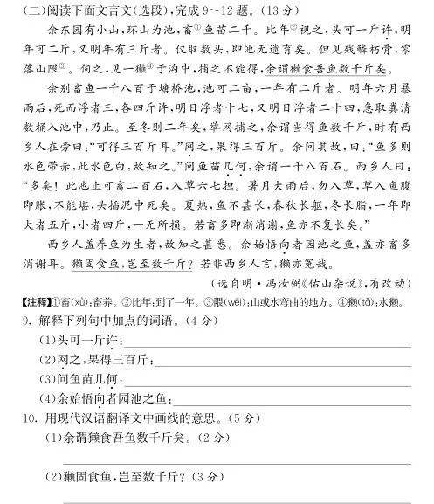

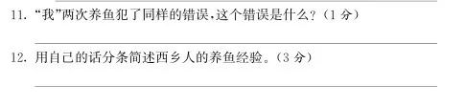
【解答】
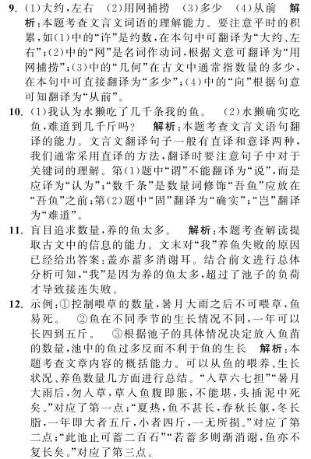

十二、无锡卷
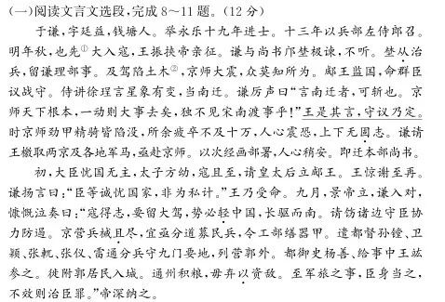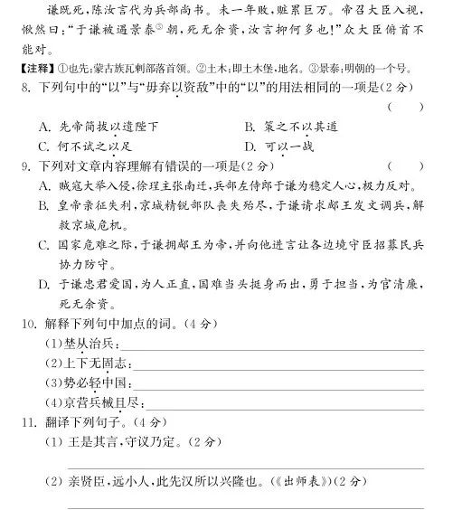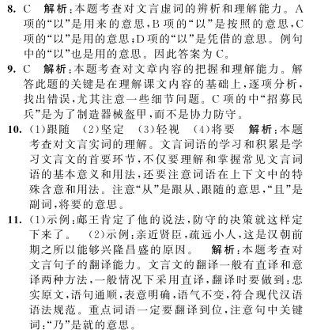
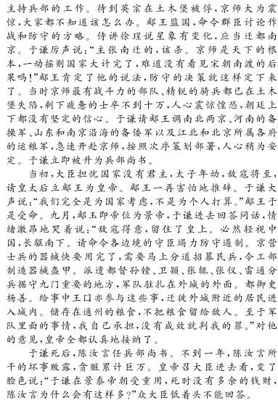

十三、南通卷

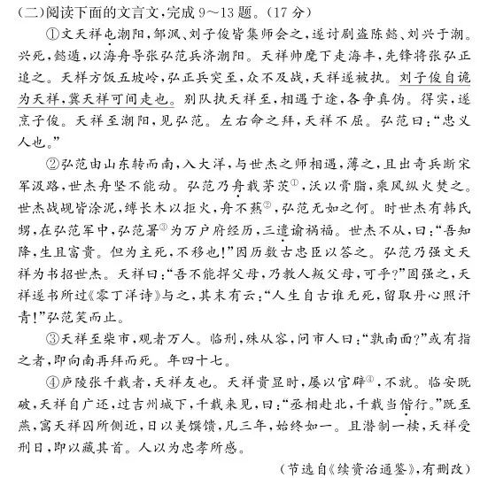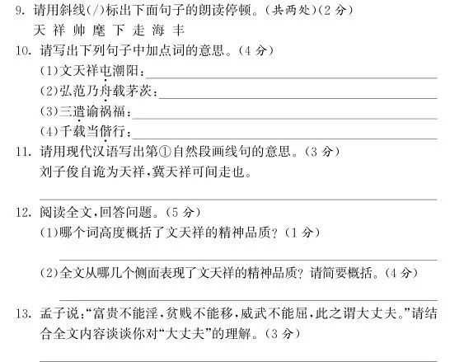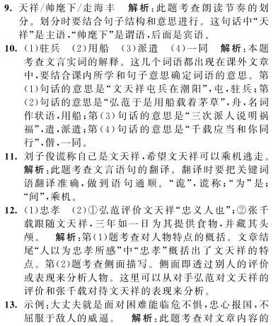
【解答】

